PRAKTIKUM 2 MEKANIKA
Gerak Benda Di Bawah Pengaruh Hambatan Fluida (Viskositas)

Oleh :
Kelompok 2
Chairani Kartini S. Harry 2013022028
Oktavia Sulistya Handayani 2013022052
Erlangga Ade Putra 2013022064



PROGRAM STUDI PENDIDIKAN FISIKA
FAKULTAS KEGURUAN DAN ILMU PENDIDIKAN
UNIVERSITAS LAMPUNG
2021

- TUJUAN PRAKTIKUM
Adapun tujuan dilakukannya percobaan ini yaitu:
- Menganalisis gerak jatuh bebas menggunakan konsep gerak benda di bawah pengaruh hambatan fluida (viskositas).

- ALAT DAN BAHAN
Adapun alat dan bahan yang digunakan dalam percobaan ini adalah sebagai berikut :
No | Alat dan Bahan | Jumlah | Gambar
1. | Botol Aqua | 2 Buah | 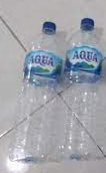
2. | Cutter | 1 Buah | 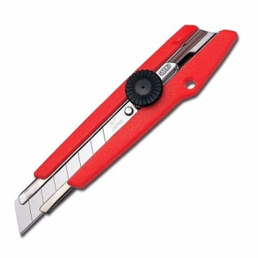
3. | Penggaris | 1 Buah | 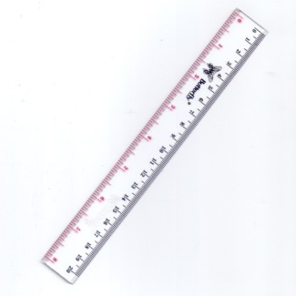
4. | Kerikil | 1 Buah | 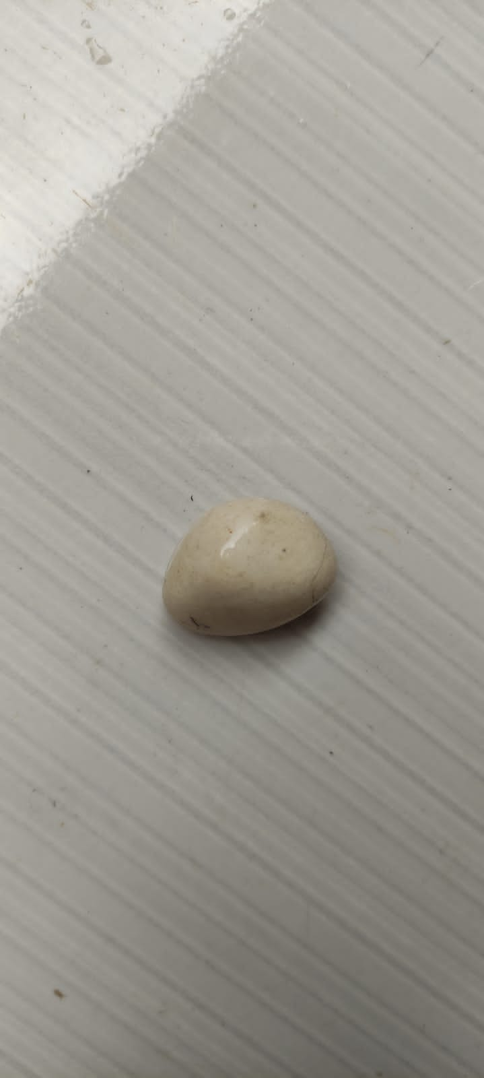
5. | Koin Logam | 1 Buah | 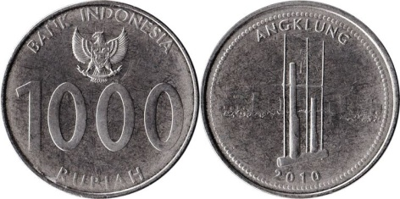
6. | HP | 1 Buah | 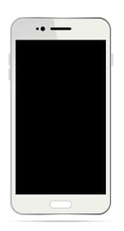

- LANGKAH PERCOBAAN
Adapun langkah-langkah percobaannya adalah sebagai berikut:
- Menyiapkan alat dan bahan
- Memotong bagian atas botol aqua 1 dan botol 2, lalu memotong bagian bawah botol aqua 1
- Selanjutnya menyambungkan kedua botol tersebut dengan isolasi
- Kemudian botol yang sudah disambungkan diisi dengan air bersih
- Selanjutnya, melakukan percobaan dengan menjatuhkan kerikil dan koin secara bergantian ke dalam botol yang berisi air tersebut
- Mencatat hasil percobaan yang telah dilakukan
- Melakukan percobaan berulang pada point 5 dan 6 sebanyak 3 kali pada setiap beban

Link Video Praktikum: https://youtu.be/5Tj8ASVRvLM

- PEMBAHASAN
Tabel Hasil Percobaan
No. | Tinggi (cm) | Percobaan | Beban | Waktu | Rata – rata waktu
1. | 15 | 1 | Koin | 1,50 | 1,59
2. | 20 | 2 | Koin | 1,68 | 1,59
3. | 15 | 1 | Kerikil | 1.28 | 1,4
4. | 20 | 2 | Kerikil | 1,51 | 1,4

Viskositas adalah gesekan internal fluida. Viskositas fluida akan melekat dengan permukaan padat yang bersentuhan dengannya. Terdapat lapisan batas fluida yang tipis di dekat permukaan, hampir diam terhadap permukaan dimana beban mengalami penurunan kecepatan saat jatuh dalam sebuah fluida. Koefisien viskositas fluida dinotasikan perbandingan tegangan gesekan dan laju regangan
$$η=\frac{Tegangan geser}{Laju regangan}= \frac{F/A}{v/L}$$
Sedangkan pada Hukum Stokes’s mengatakan bahwa apabila sebuah benda atau partikel mengendap atau melaju dalam suatu fluida, maka benda akan mendapatkan perlawanan berupa gaya hambat. Gaya ini terjadi karena lapisan fluida yang berdekatan dengan sebuah benda adalah diam relatif terhadap benda.
Bila benda bergerak seperti kerikil dan uang koin dalam percobaan melalui fluida tersebut lapisan ini mengalami gaya gesekan dari lapisan berikutnya yang bergerak lebih cepat. Lapisan berdekatan yang berturutan di dekat benda itu menghasilkan gaya gesekan satu sama lain. Untuk benda berbentuk bola dengan jari-jari $r$ yang bergerak lambat dengan kecepatan v melalui fluida yang viskositasnya $η$ dan masa jenisnya $pf$ sehingga
$$Fd= ϕ r v η$$
Maka
$$Fd=6πηrv$$
Dimana $Fd$ = Gaya tahanan atau gaya hambat fluida (N)
$η$ = Koefisien viskositas (poise)
$r$ = Jari-jari benda (m)
$v$ = Kecepatan benda (m/s)

Berdasarkan percobaan yang telah dilakukan, dapat diliat dalam tabel bahwa pada percobaan pertama koin dengan ketinggian 15cm dengan waktu 1,5 sekon untuk mencapai dasar air. Sedangkan pada percobaan 2 koin dengan ketinggian 20cm dengan waktu 1,68 sekon untuk mencapai dasar air. Dari kedua percobaan dapat di dilihat rata – rata waktu yang diperlukan koin untuk dapat sampai ke dasar air yaitu 1,59 sekon.
Selanjutnya pada percobaan pertama kerikil dengan ketinggian 15cm dengan waktu 1,28 sekon untuk mencapai dasar air. Sedangkan pada percobaan 2 dengan beban kerikil pada ketinggian 20cm untuk mencapai dasar air dibutuhkan waktu 1,51 sekon. Dari kedua percobaan dapat di dilihat rata – rata waktu yang diperlukan koin untuk dapat sampai ke dasar air yaitu 1,4 sekon.

- KESIMPULAN
Berdasarkan pembahasan diatas bahwasan nya beban yang dijatuhkan di udara bebas dan di air memiliki kecepatan yang berbeda. Kecepatan beban bergerak di air lebih lambat dibandingkan pada saat beban bergerak di udara bebas. Hal ini dikarenakan, molekul air lebih rapat dibandingkan molekul udara, sehingga gesekan benda dengan air lebih besar yang menyebabkan kecepatan nya lebih lambat dibandingkan saat di udara. Ketinggian juga mempengaruhi kecepatan gerak benda, semakin tinggi fluida maka akan semakin lambat kecepatan benda untuk jatuh ke dasar air.

- SUMBER RUJUKAN
- Halliday, David, Robert Resnick, Jearl Walker. 2001. Fundamentals of Physics, Sicth Edition. New York, John Wiley & Sons. Online.
- https://ardra.biz/topik/pengaruh-kekentalan-fluida-terhadap-kecepatan-pengendapan-hukum-stokes/. Diakses pada tanggal 24 Desember 2021

